heb_ch

**CENTRO DE INFORMACION**

**Diseño Técnico**

**Mercurio Transferencias**

|  |  |  |  |
| --- | --- | --- | --- |
| **Proyecto** | Mercurio | **Fecha de Creación** | 2/12/2011 |
| **Tipo de Documento** | Especificacion Técnica | **Fecha de Modificación** | 21/12/2011 |
| **Autor** | Andrés Dario Alanís | **Fecha de Aprobación** | 4/01/2012 |
| **Asignación** |  | **Versión** | 1.3 |

CONTENIDO

Tabla de contenido

[1. Historial de Cambios 3](#_Toc386018388)

[2. Introducción 3](#_Toc386018389)

[2.1. Propósito 3](#_Toc386018390)

[2.2. Alcance 3](#_Toc386018391)

[2.3. Definiciones, Acrónimos y Abreviaciones 3](#_Toc386018392)

[2.4. Referencias 4](#_Toc386018393)

[2.5. Descripción General 4](#_Toc386018394)

[3. Modelo de Diseño 4](#_Toc386018395)

[3.1. Situacion Actual 4](#_Toc386018396)

[3.1.1 Descripción 4](#_Toc386018397)

[3.1.2 Procesos Involucrados 4](#_Toc386018398)

[3.1.3 Diagrama de Arquitectura 4](#_Toc386018399)

[3.2. Solucion Propuesta 9](#_Toc386018401)

[3.2.1 Descripción 9](#_Toc386018402)

[3.2.2 Diagrama de Arquitectura 9](#_Toc386018403)

[4. Especificaciones de Mapeo 10](#_Toc386018404)

[4.1. Semántica de Mapeo 10](#_Toc386018405)

[4.2. Transformaciones de Mapeo 11](#_Toc386018406)

[5. Arquitectura Física de Componentes/Flujo de Procesos 11](#_Toc386018407)

[6. Especificaciones de Procesos 11](#_Toc386018408)

[6.1. Reglas y Funciones de Negocio 11](#_Toc386018409)

[*6.1.1 Reglas de Negocio.* 11](#_Toc386018410)

[6.2 Casos de Uso 11](#_Toc386018411)

[6.5. Diseño de Proceso 13](#_Toc386018412)

[6.6. Especificación Detallada de Procesos BW 13](#_Toc386018413)

[*6.6.1. Descripción General* 13](#_Toc386018414)

[*6.6.2.* *Estructura de Carpetas en TIBCO* 15](#_Toc386018415)

[*6.6.3.* *Variables Globales* 17](#_Toc386018416)

[*6.6.4.* *Procesos TIBCO* 18](#_Toc386018417)

[*6.6.7. Flujo Normal* 22](#_Toc386018418)

[6.6.8. Manejo de Excepciones 23](#_Toc386018419)

[7. Restricciones y Limitaciones 23](#_Toc386018420)

[8. Condiciones de Pruebas 24](#_Toc386018421)

# 1. Historial de Cambios

|  |  |  |  |
| --- | --- | --- | --- |
| ***Versión*** | ***Fecha*** | ***Descripción*** | ***Autor*** |
| 1.0 | 2/12/2010 | Creación | Andrés Darío Alanís |
| 1.1 | 14/12/2010 | Modificación de Diagramas | Andrés Darío Alanís |
| 1.2 | 21/12/2010 | Modificación de Pantallas | Andrés Darío Alanís |
| 1.3 | 02/04/2014 | Migracion del formato original OSS al formato TDN, se consolidan las instancias creadas por cada sucursal para que su procesamiento se realice en una sola. | Luis Castor |
| 1.4 | 20/10/2014 |  | Carlos Duarte |

# 2. Introducción

## 2.1. Propósito

Este documento presenta un detallado modelo de solución para TIBCO del proceso de sincronización de datos entre PMM y la base de datos de staging, la cual proveerá de los datos requeridos para el funcionamiento de las aplicaciones satélites de HEB México.

Se incluyen las especificaciones detalladas de los componentes TIBCO, así como las especificaciones de mapeo de datos comunes entre los procesos.

La intención primordial del presente documento es la de servir como guía para el desarrollo de los componentes TIBCO durante el proceso de integración entre PMM y las aplicaciones satélite de HEB México.

## 2.2. Alcance

Definir las bases para el desarrollo de los componentes TIBCO que forman parte de la integración de PMM con las aplicaciones satélites de HEB México.

## 2.3. Definiciones, Acrónimos y Abreviaciones

|  |  |
| --- | --- |
| ***Acrónimo o Término*** | ***Descripción*** |
| DB | Base de Datos |
| TIBCO | The Information Bus Company |
| JMS | Java Message Service |
| SOAP | Simple Object Access Protocol |
| MS | Microsoft |
| EMS | Enterprise Message Service (implementación de JMS de TIBCO) |
| BW | (TIBCO) Business Works |
| STG | Staging |
| PMM | Portfolio Merchandise Management |

## 2.4. Referencias

N/A

## 2.5. Descripción General

Las primeras secciones del documento, muestran el modelo arquitectónico a seguir para la sincronización de la información de las tablas de PMM con las tablas de staging, bodegas y tiendas.

Posteriormente se muestra el diseño, modelo y configuración de los componentes, así como una breve descripción de los repositorios de datos; tanto de destino como de origen.

# 3. Modelo de Diseño

## 3.1. Situacion Actual

## 3.1.1 Descripción

El proceso para incorporar una nueva sucursal a las integraciones de *MexicoEXEShippingresPallet* y *MexicoPMMDASUR\_DSURT* actualmente se presenta como poco efectivo, cada surgimiento de una nueva tienda supone establecer la configuración y la generación de la instancia de forma manual en el TIBCO, adicional a esto generamos el numero de queues necesarios que atienden de forma exclusiva a los mensajes de tienda, estas actividades consumen tiempo y un esfuerzo adicional.

## 3.1.2 Procesos Involucrados

MexicoEXEShippingresPallet ‘Tarimas’

MexicoPMMDASUR\_DSURT ‘Transferencias’

## 3.1.3 Diagrama de Arquitectura

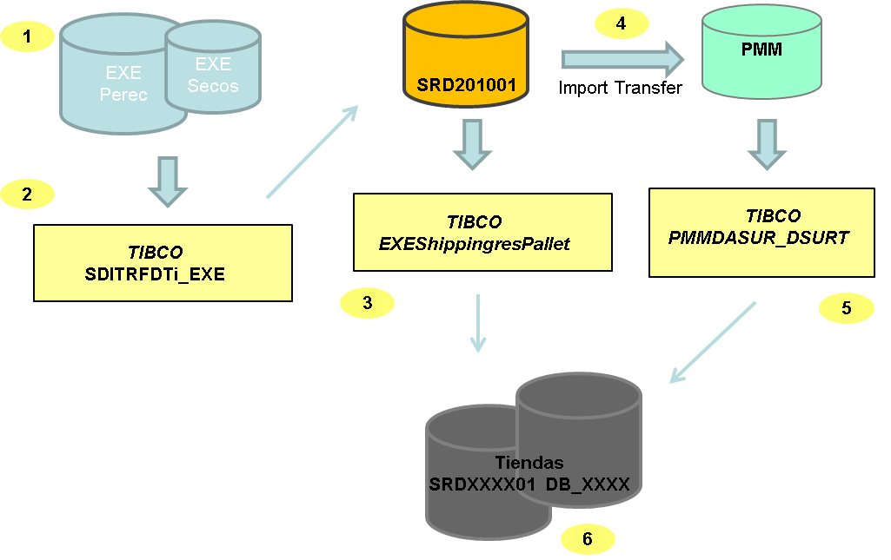

*Proceso Global Tarimas Despachadas por el CAT (Supply Chain)*

1. El proceso a nivel funcional comienza en el **CAT** (Centro de Atencion a Tiendas) cuando este recibe **ordenes de compra** que son atendidas por cada uno de los proveedores, la mercancía es recibida, armada y consolidada en **tarimas** definidas como conjunto de mercancias, estas tarimas son distribuidas según los pedidos.

Una vez que la tarima se encuentra armada continua por el **STAGING** que es el ultimo paso de la bodega, donde es clasificada por cada tienda, es decir cada staging es una tienda, posteriormente se define la ruta asociada a la tienda, en resumen se pueden tener varias tarimas asociadas a una ruta de distribución.

El proceso que continua es la transacción **OVERFLOW** que se genera en el **ISLCA**, esta consta de asociar la ruta a una “ *ruta alterna* ” que se genera cuando completas el transporte encargado de la distribución, esto se hace debido a que en ningún momento la operación del CAT se detiene.

1. El proceso Tibco en “Integracion USA” se incorpora en el flujo cuando en el sistema de EXE generan la transacción **DISPATCH** la cual toma toda la información de las tarimas y las envía al servidor **SRD201001**.

* Exsiste un proceso de validación (Valida pallet) que se encarga de cotejar la información que procesa la integración de TIBCO y el proceso de Informatica **DCPallet**, Este job ejecuta un SP, valida que hagan match los datos y que coincidan en su totalidad.

1. A continuación la integración TIBCO EXEShippingresPallet mueve la información del servidor **SRD201001** a cada una de las tiendas que corresponde.
2. La información que se comunica a PMM (Sistema de Mercaderias) asocia los costos a los datos recibidos, en detalle lo que se le envía es el SHIPPING y PMM genera el DSURT donde definen cuanto cuesta el inventario.

1. Una vez que los puntos anteriores se cumplen la información se comunica a las tiendas, en este paso del flujo interviene la integración en TIBCO **TRANSFERENCIAS**, (DASUR/DSURT) es decir cada folio de tarima corresponde una transferencia.
2. La información es comunicada a la tienda, por cada tarima existe una sola tienda, aquí se realiza el proceso de recepción con la **SYMBOL**, en el sistema de **STEPDistribucion** confirma la tarima y asume que el inventario de la tarima ya se encuentra físicamente.

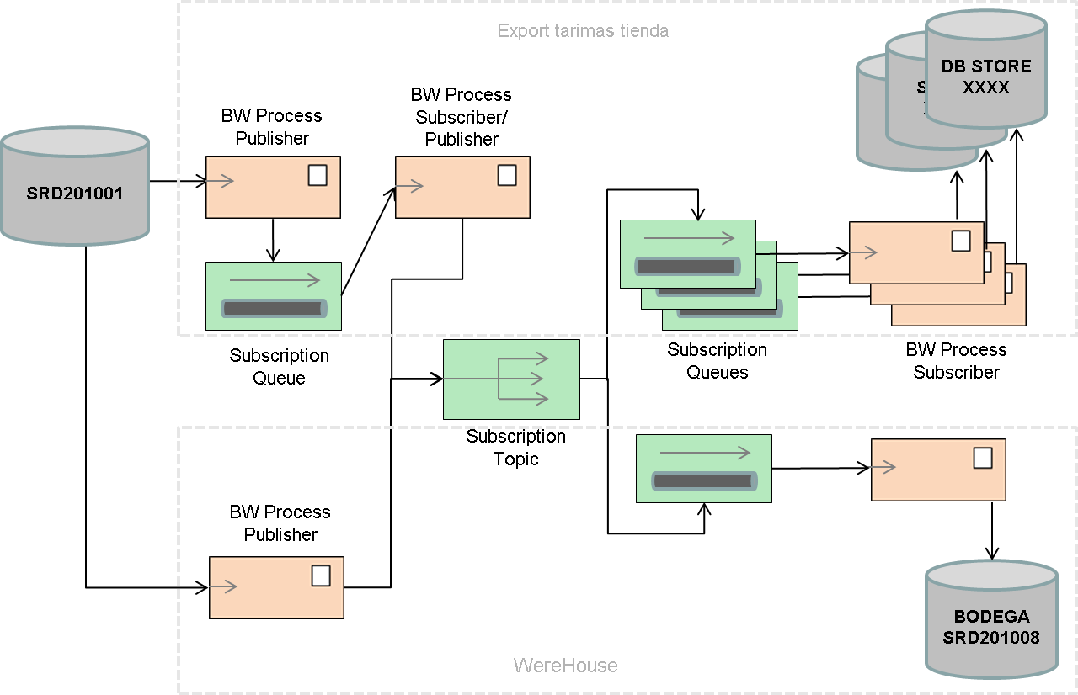

*Proceso para exportar información Tarimas*

*Proceso para Exportar hacia Base de Datos de Staging y Tiendas (Actualización en Batch)*



*Diagrama general proceso de transferencias*



*Esquematizacion de los componentes TIBCO proceso de transferencias*

## Patrones Aplicados

***Adaptador de Base de Datos:*** Su función es la de notificar y publicar cambios que ocurrieran en las tablas SDI de PMM. Básicamente, es aplicado como el mecanismo de inicialización para la sincronización de datos entre PMM y la base de datos de staging. Tiene las ventajas de que la notificación/publicación se hace en tiempo real; la comunicación, entre el adaptador y el proceso final, se hace asíncronamente, lo que se traduce en un bajo costo en el consumo de la red, ya que no requiere un link dedicado; dado el protocolo en el cual está basado, permite alta disponibilidad.

***Replicador:*** Este patrón permite sincronizar la información de una fuente de datos a otra. El modelo de solución ha sido implementado basado en este patrón ya que se garantiza la entrega de la información aun sobre fallas en la conexión de la red.

***Esquema de Datos Canónico:*** Los registros son representados bajo un esquema único para cada tipo de registro, de modo que los procesos, de las aplicaciones consumidoras, puedan realizar las transformaciones requeridas de acuerdo a sus necesidades.

***Global Error Handler:*** Permite el manejo de excepciones centralizado para todos los procesos. Se adopto el esquema de manejo de excepciones implementado por HEB USA.

## 3.2. Solucion Propuesta

## 3.2.1 Descripción

Se propone simplificar la insersion de una nueva sucursal de modo que una sola instancia sea la que atienda las N sucursales activas, al igual que la configuración y tratamiento de cada mensaje por sucursal sea gestionado por la misma integración, el MSCorrelationID tendrá la tarea de identificar el mensaje por cada tienda y aplicar las reglas de mapeo según corresponda.

## 3.2.2 Diagrama de Arquitectura

Cambio 27/03/2014

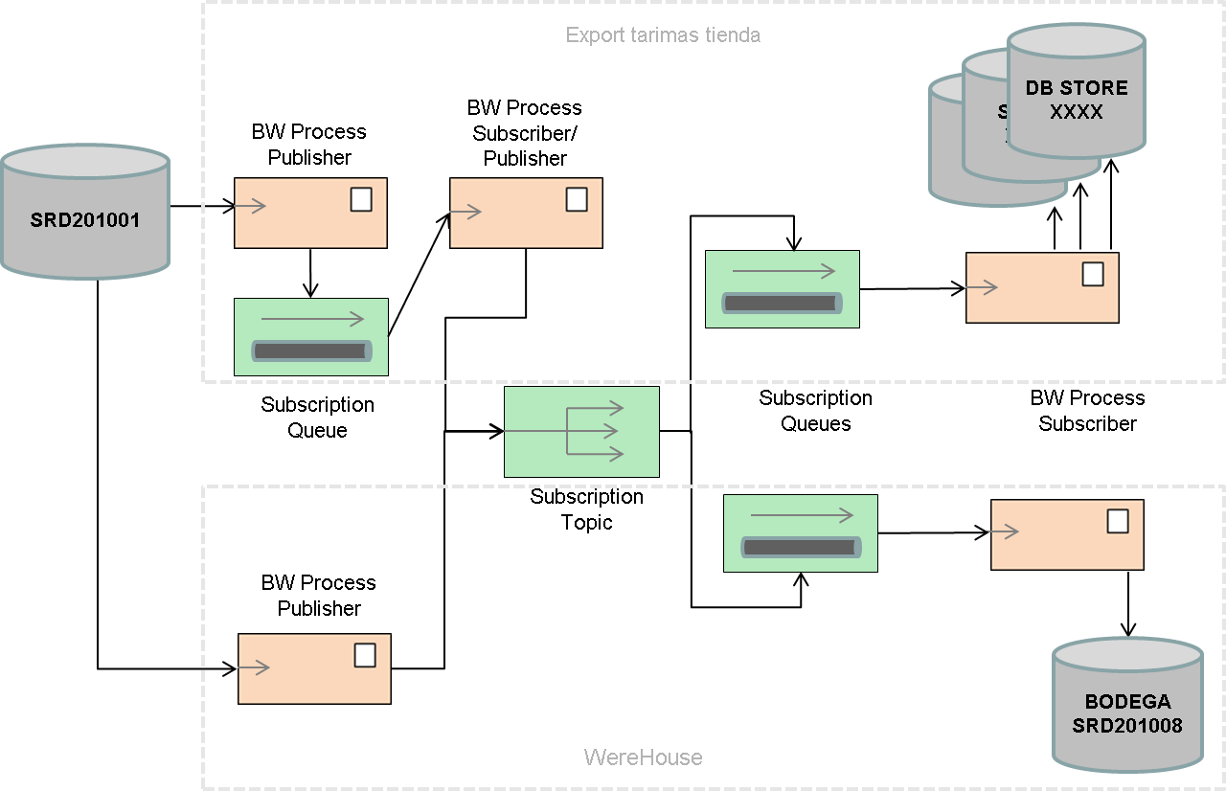

*Proceso para exportar información Tarimas*



*Proceso para Exportar hacia Base de Datos de Staging y Tiendas (Actualización en Batch)*

# 4. Especificaciones de Mapeo

## 4.1. Semántica de Mapeo

|  |  |  |  |  |
| --- | --- | --- | --- | --- |
| ***Formato del Mensaje Origen*** | ***Evento/***  ***Tipo de Mensaje*** | ***Formato del Mensaje Destino*** | ***Evento/***  ***Tipo de Mensaje*** | ***Mapeo Especial de Datos o Requerimientos de Procesamiento*** |
| Elemento de datos PMM | Inserciones en las tablas SDI | AE Esquema | JMS | Hacer referencia al documento Excel anexo en la siguiente sección |
| AE Esquema | JMS | Esquema XML del Registro | JMS | Hacer referencia al documento Excel anexo en la siguiente sección |

## 4.2. Transformaciones de Mapeo

Las transformaciones y mapeos están definidas en la hoja de cálculo embebida.



# 5. Arquitectura Física de Componentes/Flujo de Procesos

# 6. Especificaciones de Procesos

## 6.1. Reglas y Funciones de Negocio

A continuación, la descripción de las reglas de negocio que debe considerar el producto solicitado:

### *6.1.1 Reglas de Negocio.*

|  |  |  |
| --- | --- | --- |
| ***ID*** | ***Descripción*** | ***Tipo*** |
| MexicoEXEShippingresPallet | | |
| BR1 | Tomar los registros que se depositan en el servidor central SRD201001, aplicar las reglas de transformación requeridas y publicar al tópico | Nuevo |
| BR2 | Transferir los mensajes del tópico al queue correspondiente de cada tienda, bodega o Staging | Nuevo |
| BR3 | Realizar las operaciones correspondientes(Insert/Update) en las tablas de tiendas , bodegas así como staging | Nuevo |
| MexicoPMMDASUR\_DSURT | | |
| BR1 | Tomar los Registros de las tablas de publicación, transformar a mensaje SOAP y publicar en el tópico | Nuevo |
| BR2 | Transferir los mensajes del tópico al queue correspondiente de cada tienda, bodega o Staging | Nuevo |
| BR3 | Realizar las operaciones correspondientes(Insert/Update) en las tablas de tiendas , bodegas así como staging | Nuevo |
| BR4 | Actualizar la tabla de publicación para que el proceso de depuración de Oracle limpie la información | Nuevo |

## 6.2 Casos de Uso

|  |  |
| --- | --- |
| ***Caso de Uso*** | Procesamiento de las operaciones de tarimas |
| ***Objetivo*** | Procesar la información de tarimas exportar hacia base de datos de staging y tiendas |
| ***Actores*** | • Tarimas • Tibco BW |
| ***Precondiciones*** | Operaciones pendientes tarimas |
| ***Flujo Principal*** | 1. El procesoTibco extrae el detalle de las operaciones (Tarimas) obtenidas a partir del campo ADB\_L\_DELIVERY\_STATUS. 2. Se mapean y transforman los datos extraidos, posteriormente son enviados al siguiente queue: HEB.EXE.XVALIDAPALLET.ADB.QUEUE 3. La información es extraida de la queue mencionada en el punto anterior y distribuida al siguiente topic: HEB.EXE.SHIPPINGRESPALLET.TOPIC el cual se encarga de comunicar a todas las queue de tienda correspondientes. 4. Se definen un subscriptor por cada tienda encargado de tomar el mensaje y procesarlo dependiendo de la sucursal en cuestión e inserta la información en SHIPPINGRES\_PALLET tabla de tienda. 5. En paralelo otro proceso alterno inserta la información en tablas del servidor SRD201008 el cual es una replica del flujo anterior. 6. Fin del caso de uso. |
| ***Flujos Alternos*** | En el paso 1 del flujo principal, en caso de no poder hacer la consulta de la información de tarimas, se realizan 3 intentos mas con espera de 15 minutos, antes de suspender el proceso.. |
| ***Pos condiciones*** | La información es almacenada y distribuida a cada una de las tiendas. |
| ***Comentarios*** |  |

|  |  |
| --- | --- |
| ***Caso de Uso*** | Procesamiento de las operaciones de transferencia |
| ***Objetivo*** | Procesar la información de transferencias exportar hacia base de datos de staging y tiendas |
| ***Actores*** | • Transferencias • Tibco BW |
| ***Precondiciones*** | Operaciones pendientes transferencias |
| ***Flujo Principal*** | 1. El proceso publicador de Tibco contiene un adaptador que extrae, notifica y publica los cambios en las tablas SDI de PMM . 2. Tibco extrae el detalle de las operaciones obtenidas a partir del campo ADB\_SEQUENCE. 3. Se mapean los datos extraidos(NumeroSurtido) dependiendo del tipo de transferencia en un esquema XML, según surtido tienda y se publica en un nuevo mensaje al topic: HEB.COMMON.DASURDSURT.TOPIC 4. Se publica un mensaje que actualiza la transferencia a la QUEUE : HEB.DLD.DASURDSURT.QUEUE 5. Tibco extrae el mensaje de la siguiente queue: HEB.STG.DASURDSURT.QUEUE esta queue se desprende de un bridge ligado al siguiente topic: HEB.COMMON.DASURDSURT.TOPIC antes mencionado en el punto (4). 6. El Mensaje es distribuido al siguiente topic situado en el EMS MEX, HEB.MEX.COMMON.DASURDSURT.TOPIC, este topic tiene la particularidad de distribuir el mensaje a las sucursales en base al JMSCorrelationID, esta propiedad esta asociada al mensaje. 7. Se definen un subscriptor encargado de tomar el mensaje y procesarlo dependiendo de la sucursal en cuestión e inserta la información en DSURT y DASUR tablas de tienda. 8. En paralelo otro proceso alterno inserta la información en tablas DSURT y DASUR de staging. 9. Fin del caso de uso. |
| ***Flujos Alternos*** | En el paso 1 del flujo principal, en caso de no poder hacer la consulta en la Transferencia, se realizan 3 intentos mas con espera de 15 minutos, antes de suspender el proceso.. |
| ***Pos condiciones*** |  |
| ***Comentarios*** |  |

## 6.5. Diseño de Proceso

La siguiente tabla muestra las especificaciones de alto nivel de los procesos TIBCO:

|  |  |  |  |
| --- | --- | --- | --- |
| ***Nombre del Proceso*** | ***Entrada*** | ***Salida*** | ***Modo de Invocación*** |
| MexicoEXEShippingresPallet | | | |
| X\_ValidaPallet\_ADB\_Adapter\_Starter | Query tabla fuente | Mensaje JMS | Cada minuto el proceso se ejecuta |
| X\_ValidaPallet\_Publisher\_Starter | Mensaje JMS | Mensaje JMS | Cada mensaje JMS recibido |
| ValidaPallet\_MessageWrapper\_Subscriber\_tienda | Mensaje JMS | Insert tabla destino | Cada mensaje JMS recibido |
| ValidaPallet\_MessageWrapper\_Starter |  |  | Cada minuto el proceso se ejecuta |
| MexicoPMMDASUR\_DSURT | | | |
| DASUR\_DSURT\_MessageWrapper\_Starter | AE Schema | XML Schema | Se activa cuando llega un mensaje al queue del Adaptador |
| DASUR\_DSURT\_Staging\_MessageWrapper\_Publisher | XML Schema | XML Schema | Se activa cuando llega un mensaje al queue de Staging (EMS de Estados Unidos) |
| DASUR\_DSURT\_Staging\_MessageWrapper\_Subscriber | XML Schema | N/A | Se activa cuando llega un mensaje al queue de Staging (EMS de Mexico) |
| DASUR\_DSURT\_Tienda\_MessageWrapper\_Subscriber | XML Schema | N/A | Se activa cuando llega un mensaje al queue de Tienda/Bodega |
| PMMDASUR\_DSURT\_ADB\_Adapter\_Cfg | Query Tabla de Publicacion | Mensaje XML(AE Schema) | Cada 5 segundos revisa la tabla de publicacion |

## 6.6. Especificación Detallada de Procesos BW

### *6.6.1. Descripción General*

Los componentes de alto nivel de los procesos están definidos de la siguiente manera:

* Servicios de Mensajería (EMS)
* Servicios TIBCO
* Estructura de Carpetas TIBCO
* Procesos TIBCO

**Configuracion de procesos**

**MexicoPMMDASUR\_DSURT**

|  |  |
| --- | --- |
| ***Detalles del Proyecto*** | |
| **Nombre de la Integración** | Transferencias |
| **Nombre del Proyecto** | MexicoPMMDASUR\_DSURT |
| **Esquema de Información** | DASUR\_DSURT\_INFORMATION |
| **Esquema para Mensajes SOAP** | DASUR\_DSURT\_INFORMATION\_SOAP |
| **Directorio para Procesos** | MexicoPMMDASUR\_DSURT Processes |
| **Directorio para Procesos de Arranque** | Starter Process |
| **Directorio para Procesos Principales** | Main Process |
| **Directorio para Adaptadores** | Sub Process |
| **Archivos EAR (Entregables)** | MexicoPMMDASUR\_DSURT\_Publisher MexicoPMMDASUR\_DSURT\_Staging\_Subscriber  MexicoPMMDASUR\_DSURT\_Store |

|  |  |
| --- | --- |
| ***Paquete*** | MexicoPMMDASUR\_DSURT\_Publisher |
| **Nombre de Adaptadores Utilizados** | PMMDASUR\_DSURT\_ADB\_Adapter\_Cfg |
| **Tablas Fuente** | SDITRFDTE |
| **Cola del Adaptador** | HEB.PMM.DASUR\_DSURT.ADB.QUEUE |
| **Variable de la cola del Adaptador** | DASUR\_DSURT\_PUB\_ADB\_QUEUE |
| **Llave Primaria** | N/A |
| **Tablas de Publicación** | HEB\_P\_DSURT HEB\_P\_DASUR |
| **Tipo de Actualización** | En línea |
| **Variable de Tópico de Terminación** | DASUR\_DSURT\_TERMINATION\_TOPIC |
| **Tópico de Terminación** | HEB.PMM.TRANSFERENCE.DASUR\_DSURT.ADB.SHUTDOWN.TOPIC |
| **Nombre del Proceso Iniciador** | DASUR\_DSURT\_MessageWrapper\_Starter |
| **Nombre del Proceso Principal** | Send\_DASUR\_DSURT\_Main |
| **Variable del Tópico de Publicación** | MIG\_DASUR\_DSURT\_TOPIC |
| **Tópico de Publicación** | HEB.COMMON.DASUR\_DSURT.TOPIC |
| **Nombre de Sub Procesos** | HEB\_P\_DASUR\_Update\_Delivery\_Status |
| **Modo de Entrega** | PERSISTENT |

|  |  |
| --- | --- |
| ***Paquete*** | ***MexicoPMMDASUR\_DSURT\_Staging\_Subscriber*** |
| **Nombre del Proceso Iniciador** | DASUR\_DSURT\_Staging\_MessageWrapper\_Publisher |
| **Nombre del Proceso Principal** | Publish\_Staging\_DASUR\_DSURT\_Main |
| **Cola de Entrada a Staging** | HEB.STG.DASUR\_DSURT.QUEUE |
| **Variable De la Cola de Entrada** | DASUR\_DSURT\_SUB\_QUEUE |
| **Variable del Tópico de Publicación** | MEX\_DASUR\_DSURT\_TOPIC |
| **Nombre del Tópico de Publicación** | HEB.MEX.COMMON.DASUR\_DSURT.TOPIC |
| **Nombre de Sub Procesos** | N/A |
| **Modo de Entrega** | PERSISTENT |
| **Nombre del Proceso Iniciador** | DASUR\_DSURT\_Staging\_MessageWrapper\_Subscriber |
| **Nombre del Proceso Principal** | Recieve\_Staging\_DASUR\_DSURT\_Main |
| **Cola de Entrada a Staging** | HEB.STG.DASUR\_DSURT.QUEUE |
| **Variable De la Cola de Entrada** | MEX\_DASUR\_DSURT\_STG\_QUEUE |
| **Tablas Destino (Llave Primaria)** | SHIPPINGRES\_PALLET (CARTON\_NUMBER) DASUR(ASU\_SUCDES, ASU\_ARTICULO, ASU\_SUCREC, ASU\_SURTIDO, ASU\_TIPODES) DSURT(SUR\_SUCREC, SUR\_SURTIDO, SUR\_SUCDES) |
| **Nombre de Sub Procesos** | N/A |
| **Modo de Entrega** | PERSISTENT |

|  |  |
| --- | --- |
| ***Paquete*** | ***MexicoPMMDASUR\_DSURT\_Store*** |
| **Nombre del Proceso Iniciador** | DASUR\_DSURT\_Tienda\_MessageWrapper\_Subscriber |
| **Nombre del Proceso Principal** | Recieve\_DASUR\_DSURT\_Main |
| **Cola de Entrada a Staging** | HEB.(Numero de Tienda).DASUR\_DSURT.QUEUE |
| **Variable De la Cola de Entrada** | MEX\_DASUR\_DSURT\_TIENDA\_QUEUE |
| **Tablas Destino (Llave Primaria)** | DASUR(ASU\_SUCDES, ASU\_ARTICULO, ASU\_SUCREC, ASU\_SURTIDO, ASU\_TIPODES) DSURT(SUR\_SUCREC, SUR\_SURTIDO, SUR\_SUCDES) |
| **Nombre de Sub Procesos** | N/A |
| **Modo de Entrega** | PERSISTENT |

### *Estructura de Carpetas en TIBCO*

**MexicoEXEShippingresPallet**

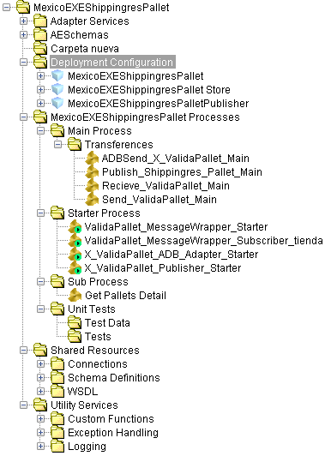

**MexicoPMMDASUR\_DSURT**

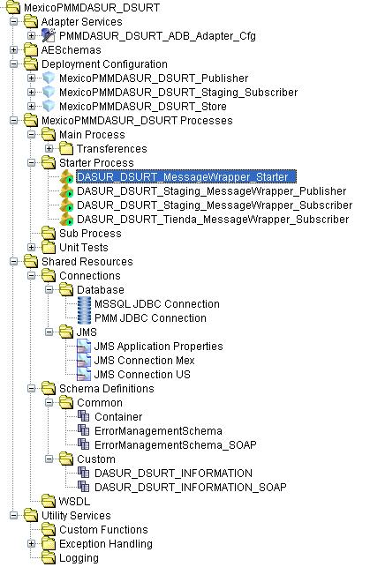

### *Variables Globales*

**MexicoEXEShippingresPallet**

**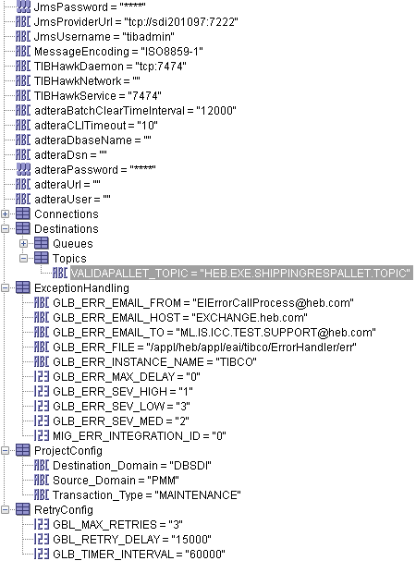**

**MexicoPMMDASUR\_DSURT**

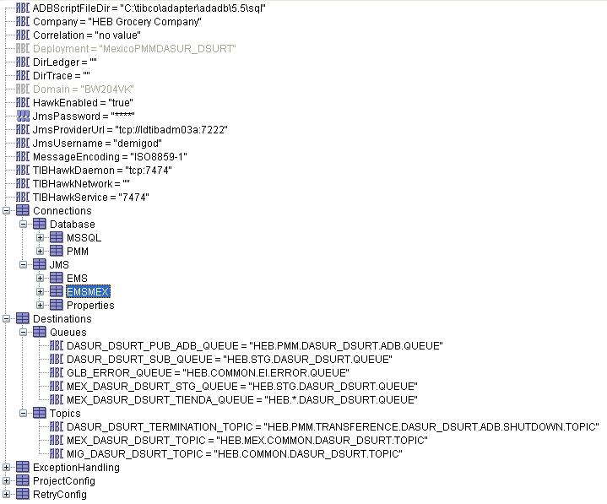

### *Procesos TIBCO*

**MexicoEXEShippingresPallet**

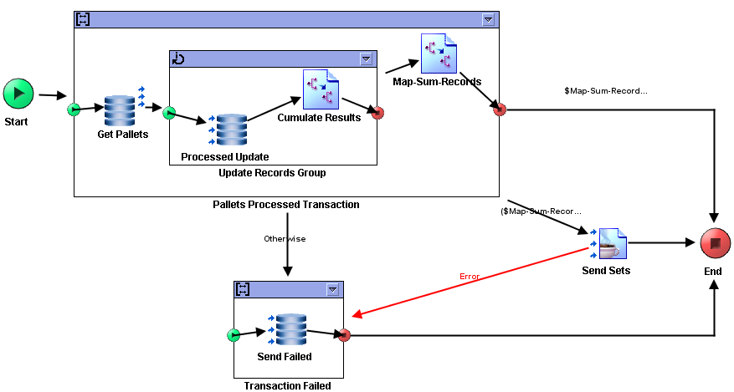

*Proceso Principal, Publicador Extraccion EXE información Tarimas*

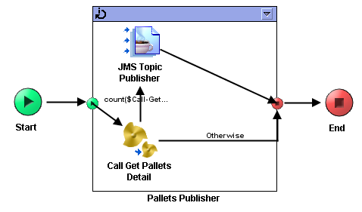

*Proceso Principal, Subscriptor/Publicador información Tarimas a Tiendas*

*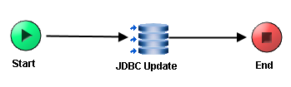*

*Proceso Principal, Subscriptor de Tienda*

*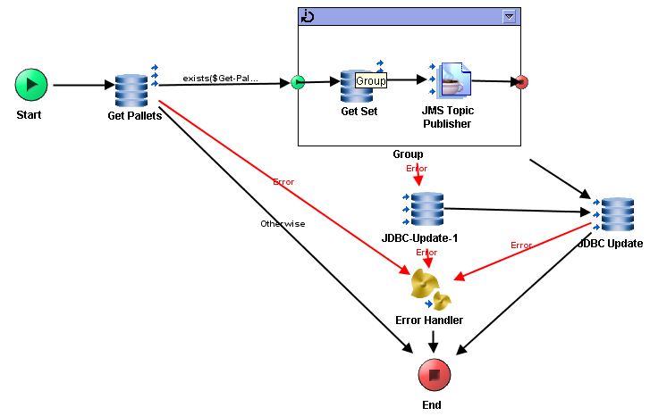*

*Proceso Principal, Publicador WH*

**MexicoPMMDASUR\_DSURT**

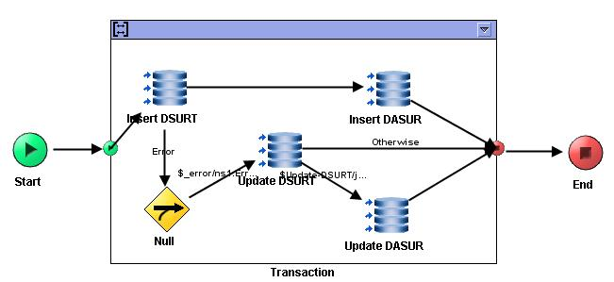

*Proceso Principal, Subscriptor de Staging*

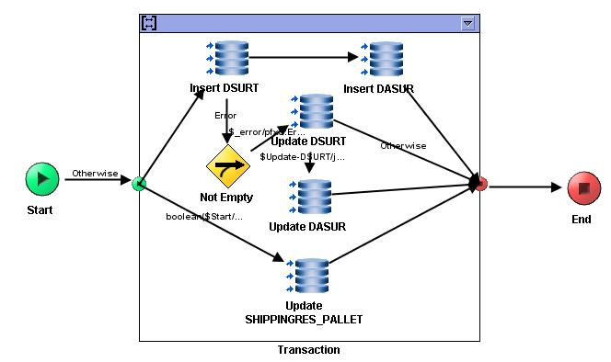

*Proceso Principal, Subscriptor de Tienda*

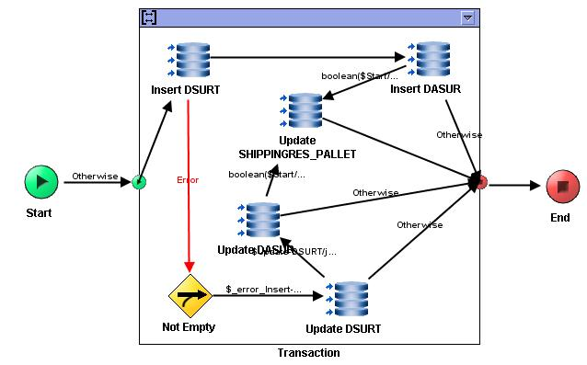

*Proceso Principal, Subscriptor de Bodega*

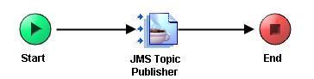

*Proceso Principal, Publicador de Staging*

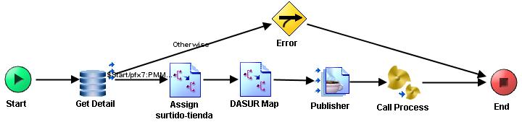

*Proceso Principal, Publicador de PMM*

### *6.6.7. Flujo Normal*

**MexicoEXEShippingresPallet**



**MexicoPMMDASUR\_DSURT**



### 6.6.8. Manejo de Excepciones

N/A

# 7. Restricciones y Limitaciones

N/A

# 8. Condiciones de Pruebas

Para verificar que el comportamiento del producto es el correcto de acuerdo a las especificaciones técnicas y funcionales, los siguientes puntos deben ser probados y documentados con sus respectivas referencias:

1. Pruebas funcionales
   1. Requerimientos funcionales
   2. Reglas de Negocio
2. Pruebas técnicas
   1. Formato de documentos de salida
   2. Mapeo de datos y Reglas de Transformación
3. Pruebas de manejo de errores
   1. Prueba de cada caso de error especificado
   2. Pruebas de robustez. Recuperación en caso de errores parciales.
4. Pruebas con amplio volumen de datos
   1. Pruebas de la interface con diferentes volúmenes de información incluso superiores a los esperados en condiciones cotidianas.

|  |  |  |
| --- | --- | --- |
| ***Escenario*** | ***Pre-requisitos*** | ***Comentarios*** |
|  |  |  |